CHỦ ĐỀ 5 :
NGHỆ THUẬT HÁT ĐÚM
HUYỆN THỦY NGUYÊN, THÀNH PHỐ HẢI PHÒNG
Thời lượng : 4 tiết

I. MỤC TIÊU
- Về kiến thức
Học xong chủ đề này, học sinh sẽ:
- Nêu được nguồn gốc của nghệ thuật Hát Đúm, đặc điểm các chặng hát và ý nghĩa của Hát Đúm ở Thuỷ Nguyên, Hải Phòng.
- Sưu tầm được một số lời Hát Đúm mới ở địa phương.
- Thực hành hát được một câu Hát Đúm.
- Nêu được các hoạt động bảo vệ, phục hồi, phát huy giá trị di sản Hát Đúm ở Thủy Nguyên và trách nhiệm của học sinh trong việc gìn giữ, phát triển di sản Hát Đúm.
- Về năng lực
- Giáo dục ý thức tìm hiểu nghệ thuật truyền thống của quê hương.
- Có những việc làm cụ thể, phù hợp để giữ gìn và phát huy truyền thống của địa phương.
- Lập được kế hoạch tìm hiểu nghệ thuật truyền thống của Hải Phòng và thực hiện kế hoạch đó.
- Về phẩm chất
- Bồi dưỡng cho HS lòng tự hào về các nghệ thuật truyền thống của quê hương.
- Bồi dưỡng các phẩm chất yêu nước, nhân ái,...
II. THIẾT BỊ DẠY HỌC VÀ HỌC LIỆU
- Giáo viên
- Giáo án biên soạn theo định hướng phát triển năng lực, phiếu học tập dành cho HS.
- Một số tranh ảnh được phóng to, tư liệu làng nghề của địa phương gắn với nội dung bài học.
- Máy tính, máy chiếu , bài powerpoit
- Học sinh
- SGK.
- Tranh ảnh, tư liệu sưu tầm liên quan đến bài học (nếu có) và dụng cụ học tập theo yêu cầu của GV
III. TIẾN TRÌNH DẠY HỌC:

Ngày soạn:  30/12/2023 | Dạy | Ngày | 19,26/1/2024 | 19,26/1/2024
 |  | Tiết(TKB) | 5,5 | 2,2
 |  | Lớp | 7A | 7B

TIẾT 1,2: GIỚI THIỆU BÀI HỌC, CHIA NHÓM, PHÂN CÔNG NHIỆM VỤ CHO CÁC NHÓM THỰC HIỆN DỰ ÁN TÌM HIỂU VỀ NGHỆ THUẬT HÁT ĐÚM – HUYỆN THỦY NGUYÊN- HẢI PHÒNG.
HOẠT ĐỘNG 1: XÁC ĐỊNH VẤN ĐỀ
a. Mục tiêu: Tạo tâm thế cho học sinh học bài mới. Xác định nhiệm vụ chủ đề “ Hát Đúm – Thủy Nguyên”
b. Nội dung: HS tham gia trò chơi nhìn hình đoán tên các laoij hình nghệ thuật dân gian.
c. Sản phẩm học tập: HS lắng nghe, trả lời, xác định nhiệm vụ chủ đề “ Hát Đúm – Thủy Nguyên”
d. Tổ chức thực hiện:
HOẠT ĐỘNG CỦA GV-HS | DỰ KIẾN SẢN PHẨM
Bước 1: Chuyển giao nhiệm vụ học tập:  - GV hướng dẫn HS tham gia trò chơi nhìn hình đoán tên loại hình nghệ thuật dân gian.  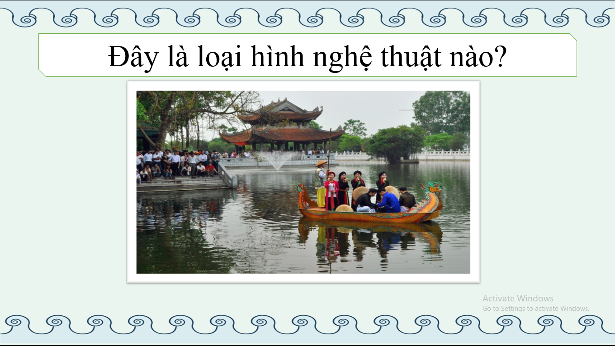  Bước 2: Thực hiện nhiệm vụ học tập  - Giáo viên: hướng dẫn học sinh trả lời câu hỏi, gợi ý nếu cần.  - Học sinh tham gia trả lời câu hỏi.  Bước 3: Báo cáo kết quả và thảo luận  - Học sinh lần lượt trình bày các câu trả lời.  - Giáo viên: Quan sát, theo dõi quá trình học sinh thực hiện, gợi ý nếu cần.  Bước 4: Đánh giá kết quả thực hiện nhiệm vụ  GV đánh giá kết quả hoạt động của HS . Giới thiệu bài: Hát Đúm là di sản văn hóa đặc biệt của Thủy Nguyên nói riêng và toàn thành phố HP nói chung. Nét sinh hoạt văn hóa gần gũi, sinh động, cuốn hút qua các ca từ đa dạng. Cách thể hiện giản dị, mộc mạc đậm chất trữ tình. Chủ đề nghệ thuật hát Đúm huyện Thủy Nguyên, thành phố Hải Phòng sẽ giúp các em có hiểu biết nhiều hơn về loại hình nghệ thuật này. | 1. Khởi động:  1. Dân ca Quan họ Bắc Ninh  2. Hát ca trù.  3. Hát Chèo.  4. Hát Tuồng.  5. Hát Đúm  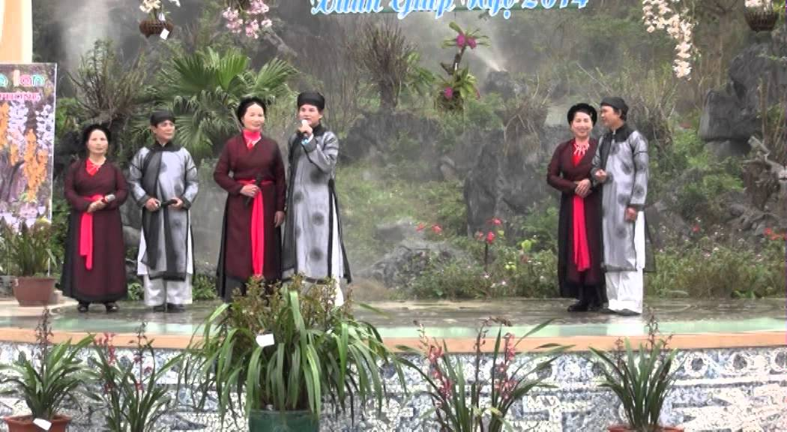
HOẠT ĐỘNG 2: HÌNH THÀNH KIẾN THỨC
TÌM HIỂU NGHỆ THUẬT HÁT ĐÚM – HUYỆN THỦY NGUYÊN
- HẢI PHÒNG.
a. Mục tiêu:
- Nêu được nguồn gốc của nghệ thuật Hát Đúm, đặc điểm các chặng hát và ý nghĩa của Hát Đúm ở Thuỷ Nguyên, Hải Phòng.
- Sưu tầm được một số lời Hát Đúm mới ở địa phương.
- hực hành hát được một câu Hát Đúm.
- Nêu được các hoạt động bảo vệ, phục hồi, phát huy giá trị di sản Hát Đúm ở Thủy Nguyên và trách nhiệm của học sinh trong việc gìn giữ, phát triển di sản Hát Đúm
b. Nội dung: Hs tìm hiểu về nghệ thuật Hát Đúm truyền thống của Hải Phòng.
c. Sản phẩm học tập: trả lời được các câu hỏi của giáo viên đưa ra
d.Tổ chức thực hiện:
HOẠT ĐỘNG CỦA GV-HS | DỰ KIẾN SẢN PHẨM
Bước 1: Chuyển giao nhiệm vụ học tập:
- GV mời hs Nghe/ xem trình diễn một bài Hát Đúm và nêu cảm nghĩ của em về bài hát đó.
https://vtv.vn/video/net-dac-sac-cua-hat-dum-thuy-nguyen-334711.htm
Bước 2: Thực hiện nhiệm vụ học tập
- Giáo viên: hướng dẫn học sinh trả lời câu hỏi, gợi ý nếu cần.
- Học sinh tham gia trả lời câu hỏi.
Bước 3: Báo cáo kết quả và thảo luận
- Học sinh lần lượt trình bày các câu trả lời.
- Giáo viên: Quan sát, theo dõi quá trình học sinh thực hiện, gợi ý nếu cần.

Bước 4: Đánh giá kết quả thực hiện nhiệm vụ
GV đánh giá kết quả hoạt động của HS . Chính xác hóa các kiến thức đã hình thành cho học sinh.
- Trải qua nhiều thăng trầm, biến đổi nhưng Hát Đúm luôn là sợi dây gắn kết tình làng, nghĩa xóm. Giai điệu Hát Đúm mộc mạc mà chân thành, lời ca Hát Đúm giản dị mà sâu sắc, mang ý nghĩa giáo dục truyền thống đạo đức uống nước nhớ nguồn, đồng thời phản ánh nét đẹp văn hoá của người dân vùng ven biển Hải Phòng .
LẬP KẾ HOẠCH TÌM HIỂU NGHỆ THUẬT HÁT ĐÚM
– HUYỆN THỦY NGUYÊN - HẢI PHÒNG.
HOẠT ĐỘNG CỦA GV-HS | DỰ KIẾN SẢN PHẨM
Bước 1: Chuyển giao nhiệm vụ học tập:  Giáo viên sử dụng phương pháp dạy học dự án để hướng dẫn học sinh tìm hiểu về nghệ thuật Hát Đúm  EM LÀM PHÓNG VIÊN.  Tìm hiểu và giới thiệu về nghệ thuật Hát Đúm ở địa phương. Sản phẩm sẽ được báo cáo vào tiết 3,4.  Gợi ý:  - Thảo luận và lập kế hoạch tìm hiểu nghệ thuật Hát Đúm ở Thủy Nguyên - Hải Phòng  1. Hát Đúm là gì?  2. Em hãy nêu nguồn gốc của Hát Đúm.  3. Hát Đúm Thủy Nguyên có đặc điểm gì dễ nhớ nhất?  4. Kể tên các chặng và lề lối một cuộc Hát Đúm Thủy Nguyên.  5. Em hãy cho biết ý nghĩa của Hát Đúm với người dân Thủy Nguyên, Hải Phòng.  6. Hát Đúm ở Thủy Nguyên, Hải Phòng được bảo tồn như thế nào?  7. Để bảo tồn và phát triển nghệ thuật Hát Đúm, em cần làm gì?  - Cách thức tìm hiểu: tổ chức hoạt động nào để tìm hiểu về nghệ thuật Hát Đúm?  Học sinh có thể lựa chọn một trong các hoạt động sau:  - Tham quan trải nghiệm.  - Xem video một số bài hát Đúm.  - Lấy tin ( bằng cách phỏng vấn nghệ sĩ xã Phục Lễ, Phả Lễ, Lập Lễ Huyện Thủy Nguyên.  - Lấy ảnh, tư liệu…  - Biên tập thành bài viết hoặc video.  Xem tư liệu biểu diễn Hát Đúm qua phương tiện nghe nhìn  - Mục đích: Xem và cảm nhận nghệ thuật Hát Đúm qua âm thanh và hình ảnh.  Tiến trình hoạt động:  + Học sinh xem biểu diễn các trích đoạn qua ti vi, máy chiếu...  +Học sinh thảo luận về nội dung của trích đoạn.  + Học sinh chia nhóm và đặt lời mới cho giai điệu trong trích đoạn.  + Học sinh nêu các ý kiến khác.  - GV chia lớp thành 4 nhóm, cùng tìm hiểu một nội dung và trình bày kết quả vào tiết học sau.  GV phân công học sinh trong ban tổ chức. Nhiệm vụ: Xây dựng kịch bản chương trình, làm bảng tin và dẫn chương trình cho buổi trình bày kết quả dự án.  Bước 2: Thực hiện nhiệm vụ học tập  - Học sinh cùng giáo viên thống nhất các tiêu chí để đánh giá.  – Học sinh làm việc nhóm để hoàn thành dự án  – Dự kiến các hình thức , phương pháp thực hiện công việc.  Bước 3: Báo cáo kết quả và thảo luận  Thực hiện dự án  - Các thành viên thực hiện công việc theo kế hoạch đã đề ra cho nhóm và cá nhân để tìm hiếu nghệ thuật Hát Đúm . Trong giai đoạn này, HS thực hiện các hoạt động tìm hiểu, lên ý tưởng, thực hiện ý tưởng .  - Quan sát, lắng nghe, trải nghiệm, ghi chép ngắn gọn các thông tin về nghệ thuật Hát Đúm Trong quá trình đó sản phẩm của dự án và thông tin mới được tạo ra.  - Giáo viên: Quan sát, theo dõi quá trình học sinh thực hiện, gợi ý nếu cần.  Bước 4: Đánh giá kết quả thực hiện nhiệm vụ  GV đánh giá kết quả hoạt động của HS  - Giáo viên: Quan sát, theo dõi quá trình học sinh thực hiện, gợi ý nếu cần.  - Trong quá trình các nhóm triển khai thực hiện, GV sẽ đóng vai trò là chuyên gia độc lập để tư vấn, góp ý thêm cho các nhóm về nội dung và hình thức thể hiện.  Để cung cấp thêm tư liệu cho học sinh , giáo viên cho học sinh theo dõi một số vi deo, bài báo liên quan. | 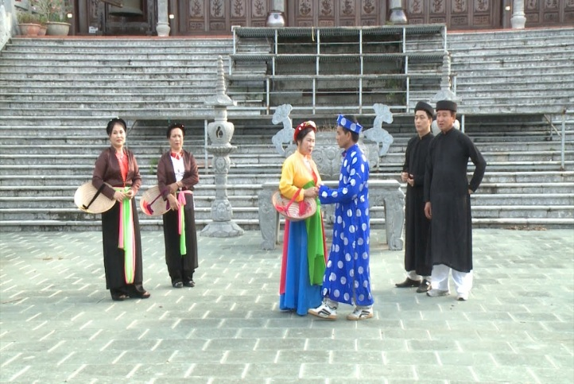  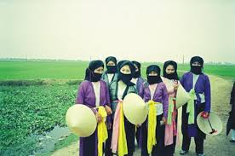  - Sản phẩm của dự án có thể là các bài viết hoặc video, tranh ảnh, sản phẩm nghệ thuật Hát Đúm ở Thủy Nguyên Hải Phòng để lập góc trưng bày.  - Hát đối đáp giao duyên đầu xuân trong các lễ hội.  - Xuất hiện đầu tiên ở tổng Phục ( Phục Lễ, Lập Lễ, Phả Lễ)
TIẾT 3,4: BÁO CÁO KẾT QUẢ CỦA CÁC NHÓM
Ngày soạn:  30/12/2023 | Dạy | Ngày | 2/2/2024 – 16/2024 | 2/2/2024 – 16/2024
 |  | Tiết(TKB) | 5,5 | 2,2
 |  | Lớp | 7A | 7B

TÌM HIỂU NGHỆ THUẬT HÁT ĐÚM
HUYỆN THỦY NGUYÊN - HẢI PHÒNG.

a. Mục tiêu: - HS báo cáo thu hoạch sau khi tìm hiểu nghệ thuật Hát Đúm ở Thủy Nguyên Hải Phòng
- Chia sẻ cảm nhận của em sau khi tim hiểu nghệ thuật Hát Đúm ở Thủy Nguyên Hải Phòng
b. Nội dung: - HS trình bày kết quả thu hoạch sau khi tìm hiểu nghệ thuật Hát Đúm ở Thủy Nguyên Hải Phòng
c. Sản phẩm học tập: HS thực hiện được các yêu cầu của giáo viên đưa ra.
d. Tổ chức thực hiện:
HOẠT ĐỘNG CỦA GV-HS | DỰ KIẾN SẢN PHẨM
Bước 1: Chuyển giao nhiệm vụ học tập  - GV mời Ban tổ chức lên thực hiện nhiệm vụ.  Bước 2: Thực hiện nhiệm vụ học tập  - Học sinh được phân công lên dẫn chương trình báo cáo dự án.  - Giáo viên: Quan sát, theo dõi quá trình học sinh thực hiện, gợi ý nếu cần.  Bước 3: Báo cáo kết quả và thảo luận  - Học sinh làm việc nhóm, cử đại diện trình bày.  - Giáo viên: Quan sát, theo dõi quá trình học sinh thực hiện, gợi ý nếu cần  Bước 4: Đánh giá kết quả thực hiện nhiệm vụ  - Học sinh nhận xét câu trả lời  - GV mời các nhóm nhận xét, đánh giá phần trình bày của nhóm khác.  Giáo viên sửa chữa, đánh giá, chốt kiến thức.  - GV chuẩn, chốt kiến thức  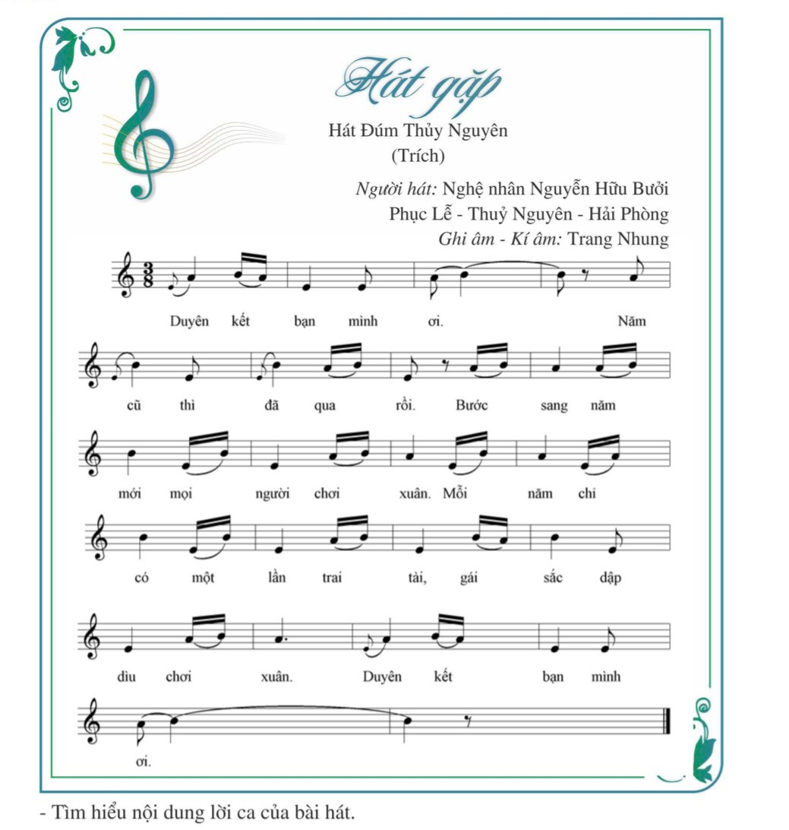 | 1. NGUỒN GỐC CỦA HÁT ĐÚM  - Hát đối đáp giao duyên đầu xuân trong các lễ hội.  - Xuất hiện đầu tiên ở tổng Phục ( Phục Lễ, Lập Lễ, Phả Lễ)  2. ĐẶC ĐIỂM VÀ CÁC CHẶNG HÁT ĐÚM  - Trang Phục: Nam Áo Lương ( the đen) quần trắng, đầu đội khăn vấn đen. Nữ áo tứ thân, đầu đội khăn mỏ quạ.  - Thể lệ khá chặt chẽ: Cùng tuổi, nhóm nam đứng riêng, nữ đứng riêng. Người hát không có họ hàng với nhau…  - Giai điệu: Dân ca.  - Lời ca: Thơ lục bát, song thất lục bát.  - Nội dung phong phú.  - Một cuộc hát đúm thường gồm các chặng:  + Lời chào ( làm quen).  + Hát thăn hỏi, mời.  + Hát đó/ giảng.  + Hát họa/ví  + Hát huê tình.  + Hát hẹn, chia tay.  3. Ý NGHĨA CỦA HÁT ĐÚM VÀ  VIỆC BẢO TỒN HÁT ĐÚM Ở THỦY NGUYÊN  + Giáo dục truyền thống uống nước nhớ nguồn.  + Thể hiện nét đẹp văn hóa người dân vùng biển.  Bảo tồn:  - Xây dựng các trung tâm trình diễn  - Thành lập các câu lạc bộ.  - Viết lời mới cho giai điệu hát xưa.
HOẠT ĐỘNG 4: VẬN DỤNG
a. Mục tiêu: Vận dụng kiến thức mới mà HS đã được lĩnh hội để giải quyết những vấn
đề mới trong học tập. Biết cách hát một câu hát Đúm, Viết lời mới cho giai điệu hát
Đúm.
b. Nội dung: GV tổ chức cho HS hát, thảo luận nhóm ở lớp và hoàn thành bài tập ở nhà
c. Sản phẩm: Học sinh hát tại lớp, bài tập nhóm.
HOẠT ĐỘNG CỦA GV-HS | DỰ KIẾN SẢN PHẨM
Bước 1: Chuyển giao nhiệm vụ học tập:  GV: Qua chủ đề này các em hiểu thêm về quê hương Hải Phòng - mảnh đất với rất nhiều những nét đặc sắc về lịch sử, địa lý và cả nghệ thuật Hát Đúm truyền thống lưu giữ bản sắc văn hóa của người Hải Phòng .Góp phần đắc lực vào việc gìn giữ giá trị văn hóa, tạo cơ hội để quảng bá hình ảnh thành phố Hải Phòng đến bạn bè trong nước và quốc tế.  - GV chiếu bản nhạc  - Tìm hiểu nội dung lời ca bài hát  - Tập hát từng câu  - Hát cả bài theo lối đối đáp  Bước 2: Thực hiện nhiệm vụ học tập  - Giáo viên: hướng dẫn học sinh tập hát  - HS tập hát  Bước 3: Báo cáo kết quả và thảo luận  - Học sinh trình bày .  - Giáo viên: Quan sát, theo dõi quá trình học sinh thực hiện, gợi ý nếu cần.  Bước 4: Đánh giá kết quả thực hiện nhiệm vụ  GV đánh giá kết quả hoạt động của HS . Chính xác hóa các kiến thức đã hình thành cho học sinh.  GV yêu cầu HS thực hiện một trong các nhiệm vụ sau để quảng bá cho sản phẩm của nghề truyền thống ở Hải Phòng:  - Viết lời mới cho bài Hát gặp  - Thiết kế quảng cáo giới thiệu đến mọi người nghệ thuật Hát Đúm.  - Vẽ, làm, sưu tầm sản phẩm và trưng bày ở lớp học.  (Nội dung này HS về nhà làm nộp và báo cáo trong tiết học sau) | HS hoàn thành một trong các nhiệm vụ mà giáo viên yêu cầu.
Phụ lục I. Mẫu phiếu đánh giá:
PHIẾU ĐÁNH GIÁ PHẦN BÁO CÁO
Nhóm thực hiện:………………………………
Nhóm đánh giá:……………………………….
NỘI DUNG | TIÊU CHÍ | ĐIỂM | ĐÁNH GIÁ CỦA HS | ĐÁNH GIÁ CỦA GV
Hình thức  hể hiện | - Sáng tạo, hấp dẫn. | 1.0
 | - Kịch bản / cách thể hiện rõ ràng. | 1.0
Thời gian | - Thời gian chuẩn bị hợp lý | 1.0
 | - Thời gian trình bày theo quy định | 1.0
Nội dung | - Phù hợp với chủ đề | 1.0
 | - Gây được ấn tượng cho người dự. | 1.0
Trình bày của HS | - Tự tin, trình bày rõ ràng, mạch lạc, có điểm nhấn, thu hút. | 1.0
 | - Tương tác tốt với cô giáo và học sinh tham dự | 1.0
Tổng điểm |  | 10

MỘT SỐ TƯ LIỆU VỀ NGHỆ THUẬT HÁT ĐÚM- THỦY NGUYÊN
- HẢI PHÒNG
http://lehoi.cinet.vn/Pages/ArticleDetail.aspx?siteid=1&sitepageid=283&articleid=1156
https://nhandan.vn/day-cong-giu-lua-hat-dum-post616240.html
http://dulich24.com.vn/du-lich-huyen-thuy-nguyen/hoi-mo-mat-hat-dum-id-5479

Hát Đúm Thuỷ Nguyên gắn bó với sự hình thành và phát triển dân cư, tập trung chủ yếu ở vùng nông nghiệp. Có thể nói quê hương của Hát Đúm Hải Phòng là xã Phục Lễ, Phả Lễ, Lập Lễ (Thuỷ Nguyên), nơi có số lượng bài ca, đề tài, nội dung tư tưởng phong phú, đa dạng.
Hát Đúm là loại dân ca giao duyên, lúc đầu chỉ là tiếng hát đơn lẻ, sau có sự đối đáp thành những buổi hát ví von, đối đáp nhau dần dần được gọi là hát ví. Khi các cuộc hát ví được đưa vào trong hội chùa Phục Lễ thì được gọi là Hát Đúm. Hát Đúm lúc đầu chỉ có hát chào, hát mừng, hát hỏi, hát đố, hát hoạ, hát huê tình và hát ra về, sau này có thêm hát lính, hát thư. Hát Đúm chủ yếu diễn ra trong hội làng (từ mùng 4 đến mùng 10 tháng Giêng Âm lịch), nội quy đối đáp chặt chẽ, bên nào không đối được là thua.
Theo các nhà nghiên cứu, Hát Đúm gồm: Hát Đúm lẻ, Hát Đúm hàng, Hát Đúm hội. Hát Đúm lẻ là hình thức hát ở mọi môi trường, mọi thời điểm khác nhau, hoàn toàn mang tính tự do, tự phát... Hát Đúm hàng là hình thức hát vòng ngoài của hội, mang tính trình diễn hơn là thi thố tài năng. Hát Đúm hội là hình thức Hát Đúm trong hội đình, chùa làng..., hình thức hát đối đáp nam nữ, thi thố tài năng giữa hai bên với sự tham gia của công chúng, xuất hiện người tham gia ứng tác lời ca. Hát Đúm hội khuyến khích sáng tạo nghệ thuật cho cả cộng đồng...
Hát Đúm Thủy Nguyên gắn với hội chùa làng, đình làng của các xã Phục Lễ, Phả Lễ và Lập Lễ, các xã lan tỏa Hát Đúm Tam Hưng và Ngũ Lão như: chùa Phục Lễ, miếu Thành hoàng, miếu Bến Đò/đền Bạch Đằng (xã Phục Lễ); miếu Phả Lễ; đền Do Lễ (xã Tam Hưng). Hai bên nam nữ cử đại diện là những chàng trai, cô gái có tài, có sắc, thuộc nhiều câu thơ và truyện cổ có vần, cả những ca dao, tục ngữ, nhạy bén trong mượn câu, mượn chữ, trích đoạn, trích từ, ứng vận đối đáp. Các bạn khác đứng, ngồi vây quanh hoặc dàn hàng ngang theo dõi, chuẩn bị sẵn sàng góp phần cùng ứng đáp. Thường mỗi cặp hát, hát qua nhiều bước, mỗi bước hát ít nhất từ 4 - 6 bài. Trong khi chuyển bước, bên nam hay nữ có những bài “xướng” (hỏi hay đố) mới và thâm ý, khó giải. Người đại diện chính của nam hay nữ đang hát đối đáp chưa tìm được lời đáp, thì bạn hát cùng nhóm có thể đỡ lời. Nếu bên nào chịu thua thì phải để lại “vật làm tin” (khăn, áo, mũ hay nón, ô) và như vậy càng thôi thúc họ gắng tìm ra lời đáp để “chuộc” lại “vật làm tin” đó. Thường thì mỗi người đến dự hội hát đều có sẵn trong trí nhớ nhiều bài hát “làm vốn” rất phong phú, nên các buổi hát thường được kéo dài từ sáng đến chiều.
Hát Đúm đã được cộng đồng sở tại thực hiện theo quy định, thể lệ chặt chẽ, cụ thể, như: nhóm hát phải đồng giới (nhóm nam hay nhóm nữ) và xấp xỉ cùng lứa tuổi; trai gái trong nhóm không cùng họ hàng, cùng huyết thống; người đã lập gia đình sẽ hát với nhau, không được ghen tuông. Khi hát đúm ở hội chùa, người ta phải tạo ra các Đúm tức là các đám người tham gia, bắt đầu từ hát mời nhau tham gia hát hội và tạo thành vòng tròn vây quanh.
Mỗi hội hát gồm 9 bước hát: hát chào hỏi – giao hẹn, hát giao duyên, hát đố - giảng, hát họa, hát mời, hát lính, hát thư, hát cưới và sau cưới, hát ra về. Các bước hát không nhất thiết theo trình tự mà tùy vào đối tượng cùng đối đáp để có thể chuyển, hát nội dung này trước hay sau, hoặc bớt đi một vài nội dung nào đó. Tuy nhiên, hát chào, hát huê tình và hát kết thúc vẫn giữ nguyên. Giữa các buổi hát thường có hát chuyển lời nhằm gợi mở chuyển đổi nội dung bước hát.
Cao độ âm nhạc Hát Đúm tổng Phục có 3 âm là: âm thấp, âm giữa và âm cao. Khi tập hợp lại, chúng hình thành một thang 3 âm. Lấy âm La 1 làm âm thấp, âm Rê 2 là âm giữa, âm Mi 2 làm âm cao, ta có thang âm của Hát Đúm tổng Phục là La – Rê – Mi (thuộc quãng 8 thứ nhất và thứ hai của hệ thống hàng âm theo lối sắp xếp thông thường). Đây là một dạng thang âm cổ, phát triển từ thanh 2 âm có trục 4 đúng và âm mở rộng phía trên.
Giai điệu Hát Đúm tổng Phục gồm hai tuyến cơ bản là: giai điệu Mở/Kết và giai điệu chính. Tuyến giai điệu Mở/Kết có điểm trùng hợp là hình thành trên cơ sở ca từ là những câu đệm nghĩa có chức năng báo hiệu, gợi mở khi bắt đầu hát và báo hiệu kết thúc một bài hát để bạn hát chuẩn bị lời ca đối đáp. Trong Hát Đúm tổng Phục thường thì bên nam hoặc bên nữ dùng câu Đệm mở nào thì dùng câu Đệm kết đó.
Trong giai điệu Hát Đúm, âm điệu chủ đạo là quãng 4 đúng. Hai tuyến giai điệu cơ bản của bài hát chủ yếu được xây dựng trên quãng 4 đúng (đi lên hoặc đi xuống) kết hợp với loại nhịp 3 thong thả, chậm rãi, với hai hình thái chủ yếu là hình thái đơn nhất và hình thái bắc cầu có luyến âm.
Tuyến giai điệu chính bài hát được hình thành ở dạng các câu nhạc gắn kết với nhau có tính thống nhất về hình thái âm điệu, âm vực. Các quãng 4 đúng lên, xuống do bậc âm thấp và bậc âm giữa tạo thành và các quãng 1 đúng do các bậc âm thấp tạo thành xuất hiện liên tục, kế tiếp trong tuyến giai điệu. Các câu nhạc thường bắt đầu và kết thúc bằng một trong hai bậc âm tạo quãng 4 đúng đặc trưng.
Giai điệu Hát Đúm Thuỷ Nguyên có tầm âm hẹp, chưa gặp trường hợp giai điệu có tầm âm vượt quá một quãng 8 mà thường chỉ là quãng 5 đúng. Giai điệu có hình làn sóng hẹp. Nhìn chung, giai điệu có khuôn khổ tương ứng hình thức thơ, tức là một câu thơ lục bát tương ứng với một câu nhạc 8 ô nhịp hoặc một câu thơ song thất lục bát tương ứng với một câu nhạc 15 ô nhịp. Các âm luyến ít xuất hiện. Đa phần, mỗi từ tương ứng với một nốt nhạc, trình tự các dòng thơ khi kết hợp giai điệu âm nhạc không bị đảo ngược, thêm, bớt. Do đó, có thể nhận định rằng giai điệu Hát Đúm Thuỷ Nguyên mang dáng dấp của loại giai điệu hát thơ hay hát nói. Vì vậy, các thể thơ là chỗ dựa chính để hình thành nên giai điệu âm nhạc.
Ca từ Hát Đúm Thuỷ Nguyên thường là thể thơ lục bát và song thất lục bát, được “xướng” lên chủ yếu theo lối ngắt nhịp đều (2/2) và thể song thất lục bát có lối ngắt nhịp không đều (1/2/2) từ đó hình thành hai dạng nhịp điệu âm nhạc cơ bản. Bên cạnh những lời ca cổ còn xuất hiện các lời các mới được ứng tác làm cho bài bản luôn mới mẻ, phản ánh đời sống đương đại.
Hát Đúm Thủy Nguyên đáp ứng nhu cầu giải trí và cầu ước một cuộc sống no đủ, hạnh phúc; góp phần định hình bản sắc văn hoá cộng đồng, làm giàu thêm tình yêu quê hương, đất nước. Hát Đúm giúp người nghe hiểu được về lịch sử vẻ vang của dân tộc, về nét đẹp văn hoá, phong tục tập quán vùng đất.
Với giá trị tiêu biểu, Hát Đúm Thủy Nguyên được Bộ trưởng Bộ Văn hóa, Thể thao và Du lịch đưa vào Danh mục di sản văn hóa phi vật thể quốc gia theo Quyết định số 3325/QĐ-BVHTTDL ngày 04/9/2018.

